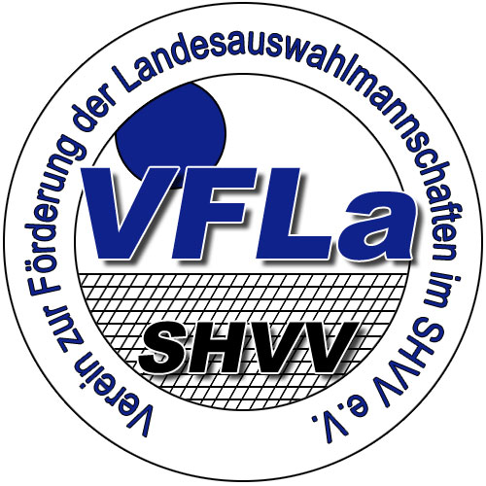 | Verein zur Förderung der Landesauswahlmannschaften  im SHVV e.V.
Beitrittserklärung
bitte senden an:
SHVV • Winterbeker Weg 49 • 24114 Kiel • Fax 0431-9076152 • shvv@shvv-online.de

Hiermit erkläre ich meinen Beitritt zum Verein zur Förderung der Landesauswahlmannschaften im SHVV e.V. (VFLa).

Name |  | Vorname
Straße |  | PLZ, Ort
Geburtsdatum |  | Telefon
Email
bei Minderjährigen hier die Daten des gesetzlichen Vertreters eintragen:

Name |  | Vorname
Straße |  | PLZ, Ort
Email

❑ Ich zahle einen jährlichen Beitrag in Höhe von | 30 Euro (Mindestbeitrag)*
❑ Ich zahle einen jährlichen Beitrag in Höhe von |  | Euro
❑ Ich möchte zusätzlich zum jährlichen Mitgliedsbeitrag spenden. Diese Spendenerklärung ist bis auf Widerruf wirksam. |  | Euro Spende pro Jahr
* Der Mindestbeitrag wird von der Mitgliederversammlung festgesetzt.

Unterschrift des Mitglieds |  | Unterschrift des Erziehungsberechtigten

Hiermit ermächtige ich den VFLa, den Mitgliedsbeitrag und Spenden jeweils zum 15.01. des Jahres bzw. zu Beginn der Mitgliedschaft von meinem (unserem) Konto mittels Lastschrift einzuziehen. Zugleich weise ich mein (wissen wir unser) Kreditinstitut an, die vom VFLa auf mein (unser) Konto gezogenen Lastschriften einzulösen.
Hinweis: Ich kann (Wir können) innerhalb von acht Wochen, beginnend mit dem Belastungsdatum, die Erstattung des belasteten Betrages verlangen. Es gelten dabei die mit meinem (unserem) Kreditinstitut vereinbarten Bedingungen.
Kontoinhaber:
IBAN:
BIC:
Bank.:

Ort, Datum |  | Unterschrift des Kontoinhabers

Über Änderungen meiner Anschrift und Kontodaten werde ich den Verein unaufgefordert informieren. Eine Kündigung der Mitgliedschaft ist spätestens bis zum 30.11. eines Jahres mit Wirkung zum Jahresende zu erklären.

